**LAPORAN PROYEK AKHIR PRAKTIKUM**

**ALGORITMA DAN PEMROGRAMAN DASAR**



**Governance and Economic Policy:**

**Administration and Trade**

| **Ahmad Mujahid (Ketua)** | **2509106059** |
| --- | --- |
| **Aryasatya Rakha Phanyputra** | **2509106066** |
| **Yoga Pramudya Ananta** | **2509106049** |
|  |  |

**PROGRAM STUDI INFORMATIKA**

**UNIVERSITAS MULAWARMAN**

**SAMARINDA**

**2025**

# **LATAR BELAKANG**

**Governance and Economic Policy: Administration and Trade** merupakan sebuah program simulasi ekonomi sederhana berbasis CRUD (Create, Read, Update, Delete) yang dirancang untuk menggambarkan bagaimana proses administrasi pemerintahan dan aktivitas perdagangan saling berkaitan dalam sebuah sistem terstruktur. Program ini dibuat untuk menggambarkan interaksi dasar antara otoritas pengelola kebijakan dan pelaku ekonomi, di mana setiap data yang berkaitan dengan aktivitas perdagangan, kebijakan fiskal, maupun administrasi usaha harus diolah secara sistematis melalui proses create, read, update, dan delete. Dengan pendekatan CRUD, program ini bertujuan memberi gambaran sederhana bagaimana sebuah sistem pemerintahan mengatur dinamika ekonomi melalui pengelolaan data yang efisien dan terorganisir, sehingga alur administrasi dan proses perdagangan dapat berjalan secara teratur, transparan, dan konsisten. Program ini menjadi representasi sederhana dari penerapan konsep CRUD dalam konteks nyata, khususnya pada pengelolaan kebijakan ekonomi dan simulasi aktivitas perdagangan.

**FITUR - FITUR UTAMA :**

Program ini dibagi menjadi fitur untuk Penguasa(admin) dan Pedagang(user).

1. Fitur Json :

* Users.json : File yang menyimpan seluruh data pengguna, baik admin atau pun user.
* time_data.json : File yang menyimpan data waktu yang digunakan untuk semua user, dengan kata lain satu waktu

1. Fitur Penguasa(admin) :

* Kebijakan (Read) :

1. Kebijakan Pajak : Menetapkan tarif pajak %.
2. Kebijakan Pinjaman : Memproses pengajuan pinjaman dari pedagang.
3. Kebijakan Barang : Menambah barang baru di pasar.
4. Kebijakan Keuntungan : Menetapkan Target Keuntungan per minggu yang harus dicapai semua toko.

* Daftar toko (Read) : Melihat daftar lengkap semua toko,termasuk total gold, status pinjaman terakhir, dan total keuntungan mereka.
* Perbarui Kebijakan (Update) :

1. Perbarui pajak : Memperbarui tarif pajak %.
2. Perbarui Pinjaman : Memperbarui bunga pinjaman user.
3. Perbarui Kebijakan Barang : Memperbarui Nama, Harga, dan Stock.
4. Tarik Barang Dari Penjualan : Menghapus barang dari pasar
5. Perbarui Kebijakan Keuntungan : Memperbarui Target Keuntungan setiap toko

* Menggusur toko : Menghapus/menggusur toko ketika pedagang atau toko gagal mencapai target keuntungan.

1. Fitur Pedagang(user) :

* Kelola Toko :

1. Membeli barang : Membeli produk atau barang di pasar
2. Menjual barang : Menjual dan menentukan harga jual sendiri
3. Lihat barang : Dapat melihat daftar atau stok barang yang dimiliki
4. Perbarui harga : Dapat memperbarui harga jual ketika terlanjur menjual barang
5. Tarik barang : Menarik kembali barang dari status penjualan
6. Mengajukan pinjaman : Mengisi jumlah gold yang ingin dipinjam ke penguasa apabila kekurangan modal.
7. Pelunasan pinjaman : Pedagang dapat melunaskan pinjaman yang diajukan ke Penguasa.
8. Laporan :
9. Laporan harian : Sistem menampilkan ringkasan laporan: Event hari kemarin, harga bahan, jumlah pembeli , barang terjual, pendapatan, pajak, dan dana akhir
10. Laporan mingguan : Laporan Total Pembelian Mingguan.
11. Laporan pinjaman : Melihat persetujuan pinjaman dari penguasa.
12. Fitur lainnya :

* Next day : Mengganti hari secara otomatis selama 30 detik di program yang berjalan.
* Bot : Bot ini merupakan pembeli yang akan membeli barang yang dijual oleh user/pedagang

# **FLOWCHART**

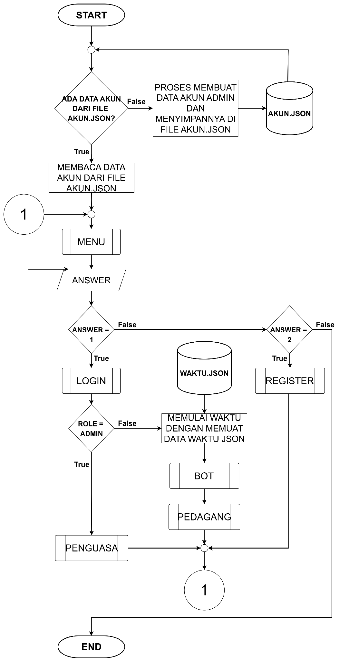

*2.1 Flowchart utama*

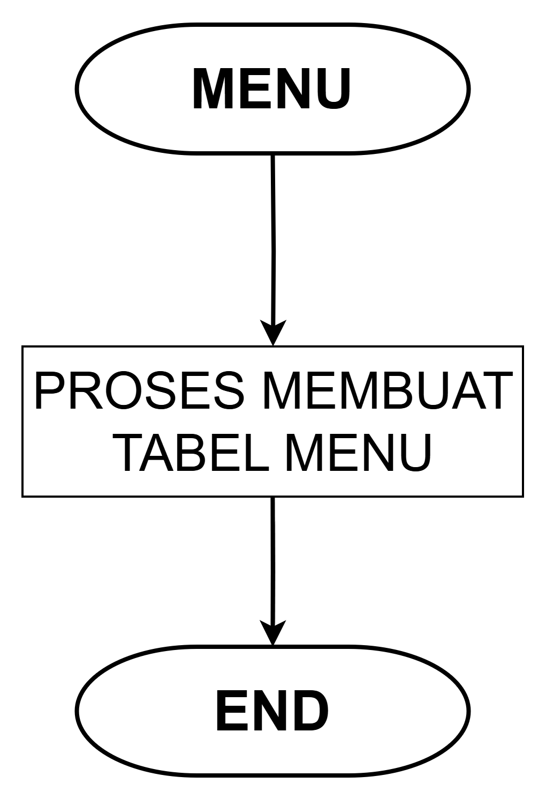

*2.2 Flowchart Pembuatan Menu*

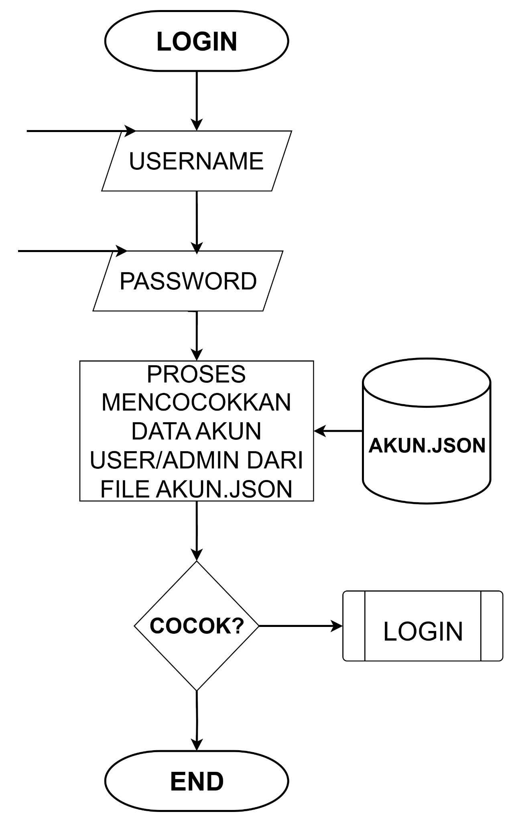

*2.3 Flowchart Login User & Admin*

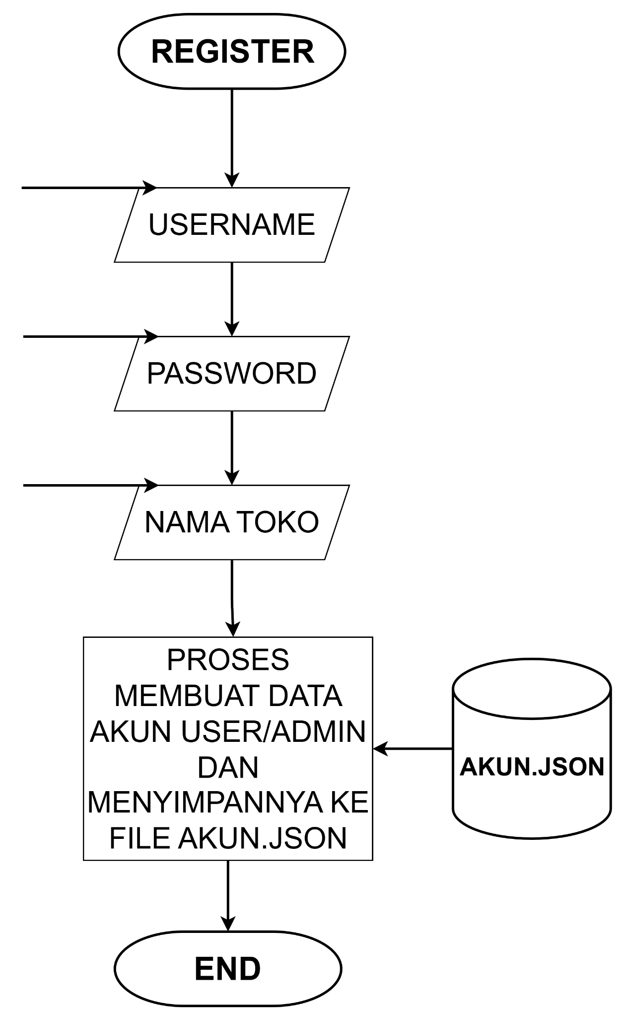

*2.4 Flowchart Daftar Sebagai Pedagang/User*

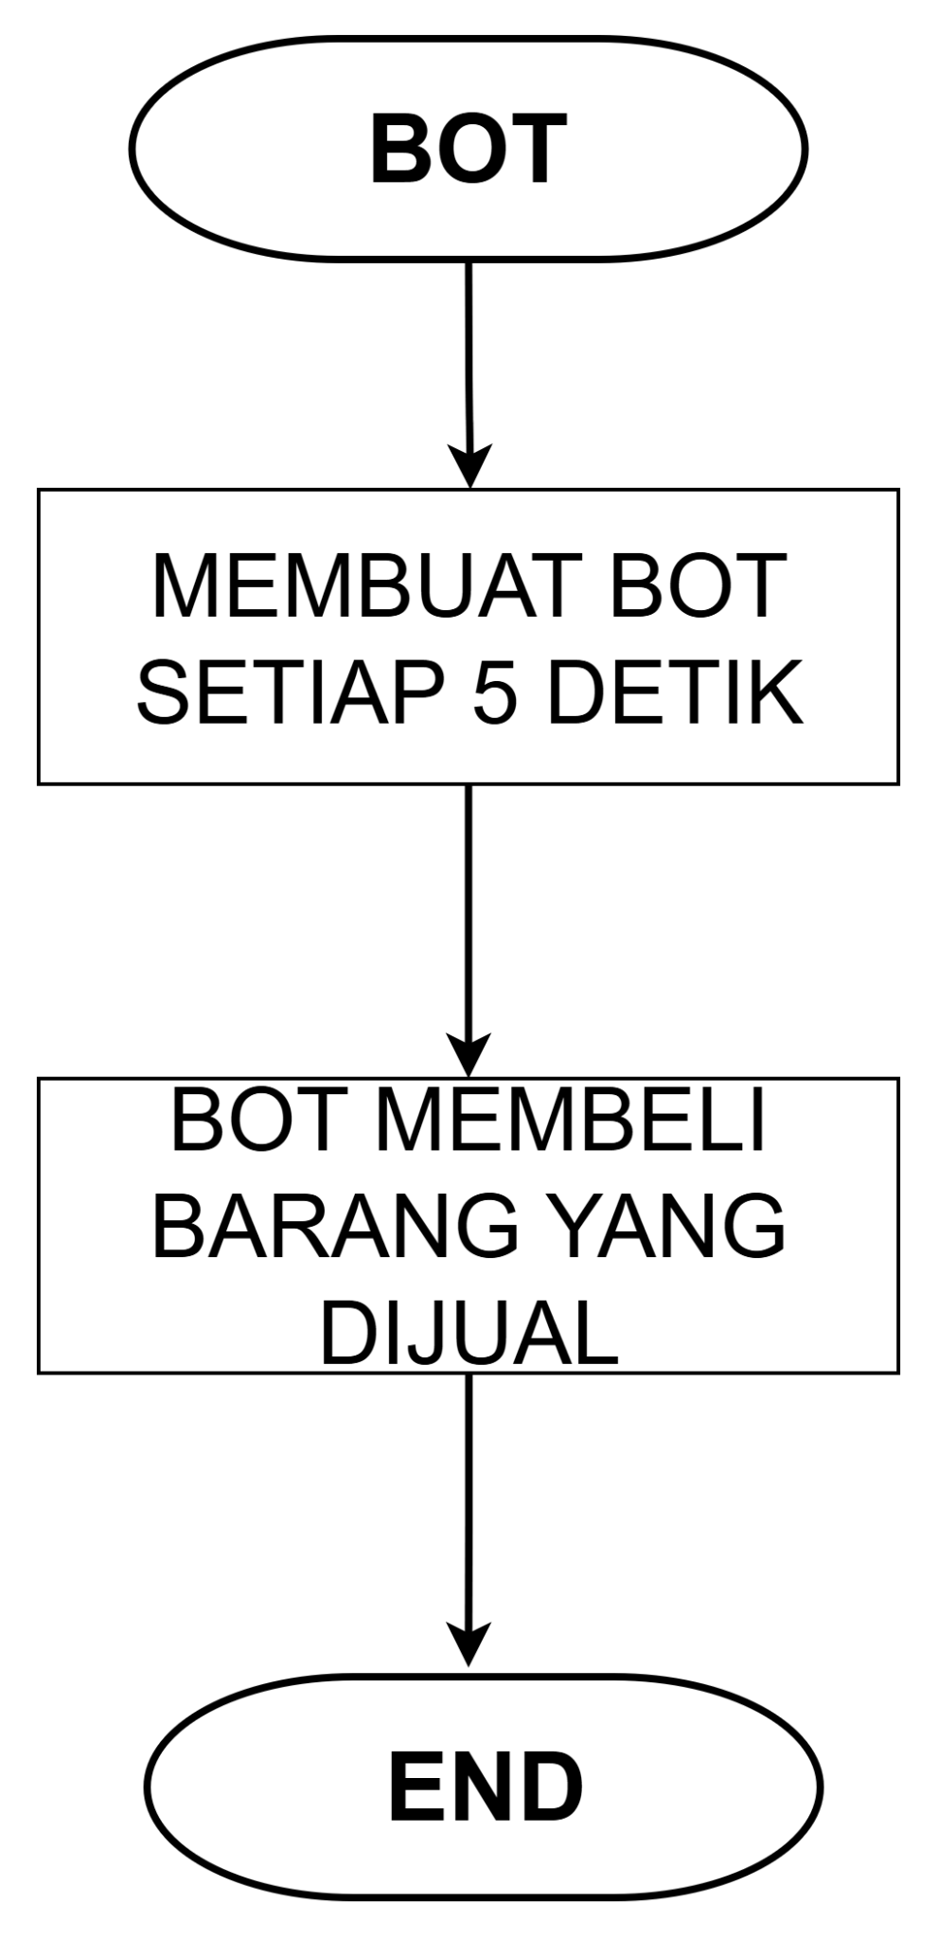

*2.5 Flowchart Pembuatan Bot*

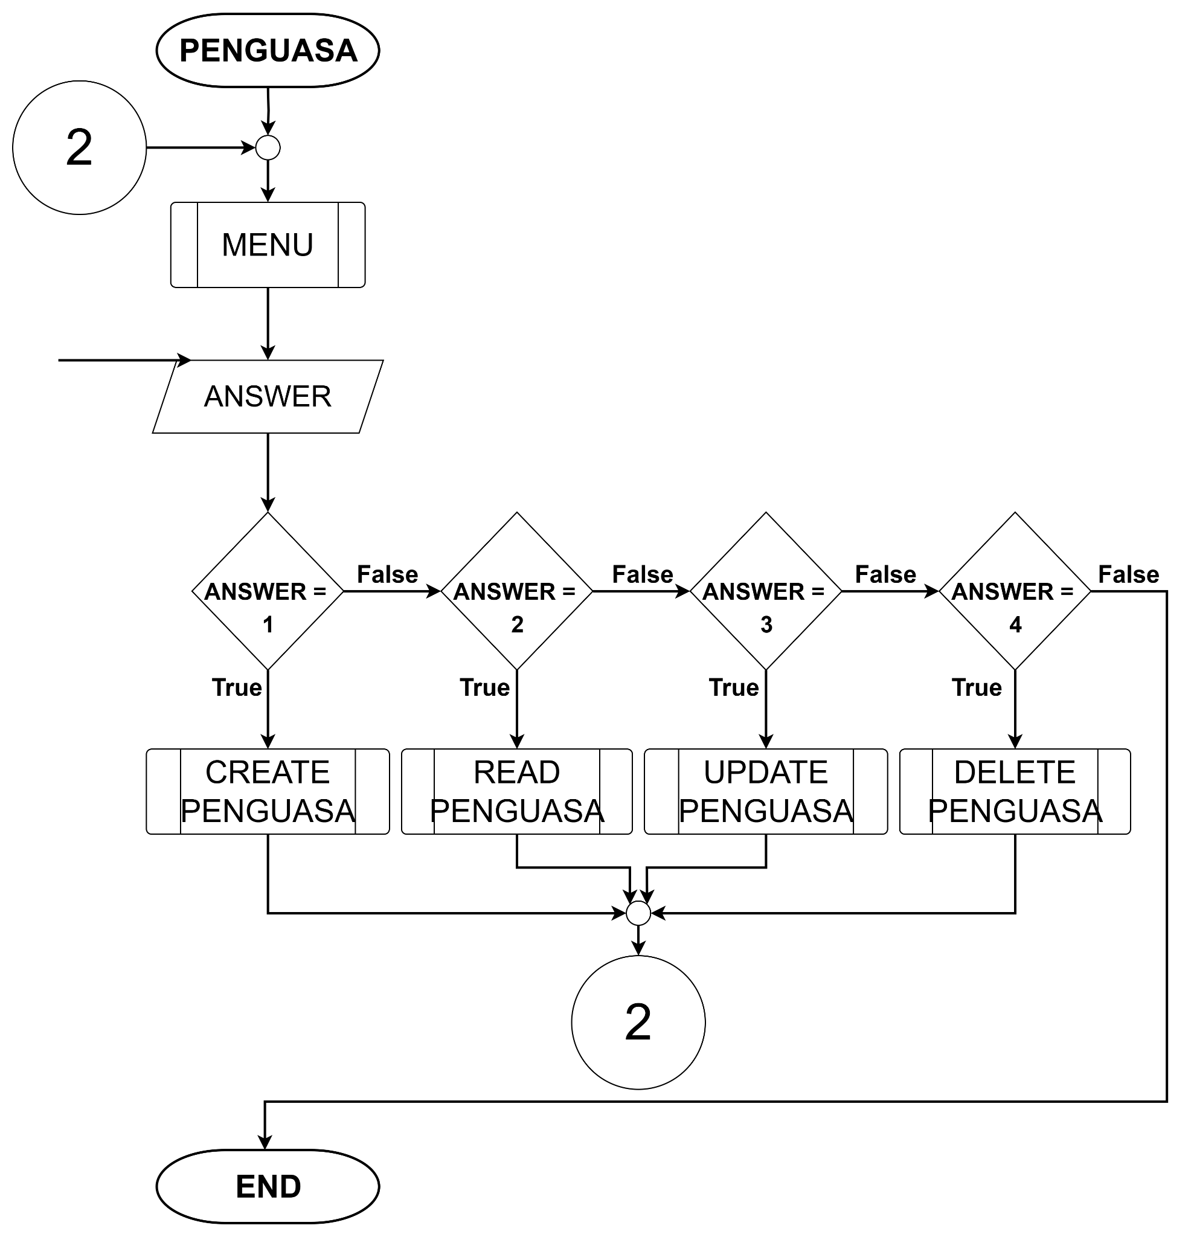

*2.6 Flowchart Penguasa/Admin*

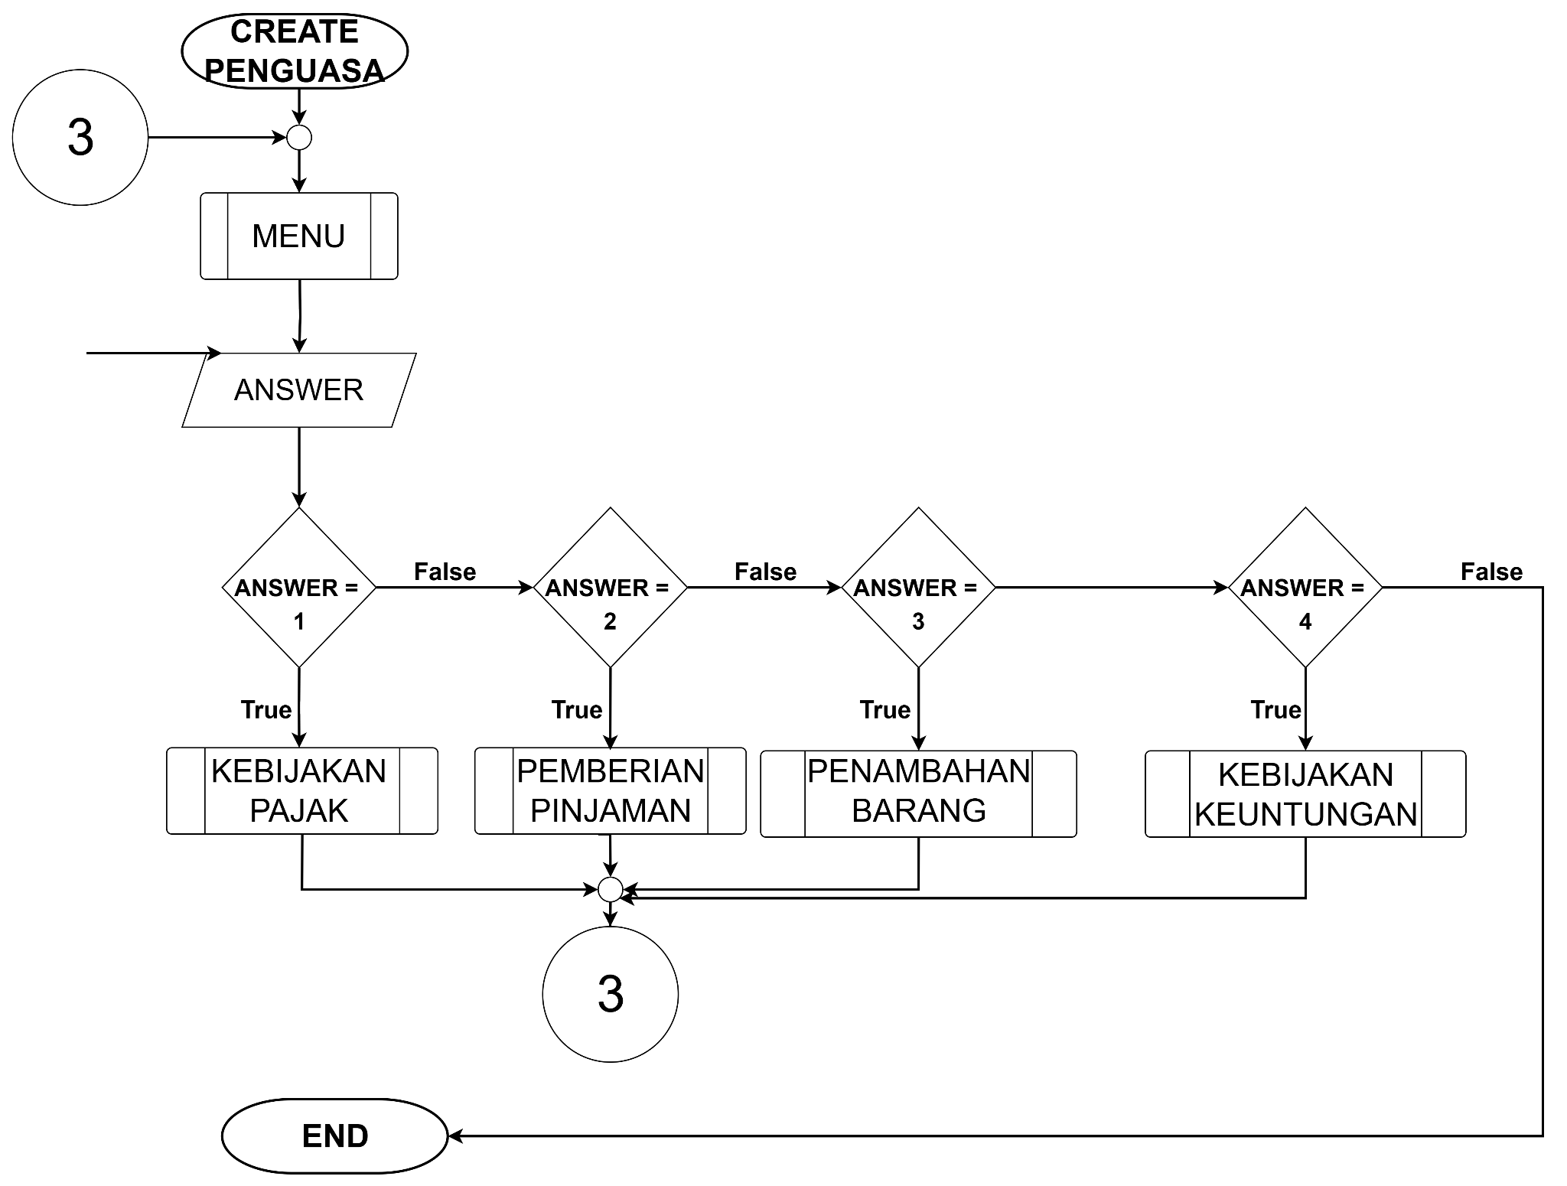

*2.7 Flowchart Create Penguasa/Admin*

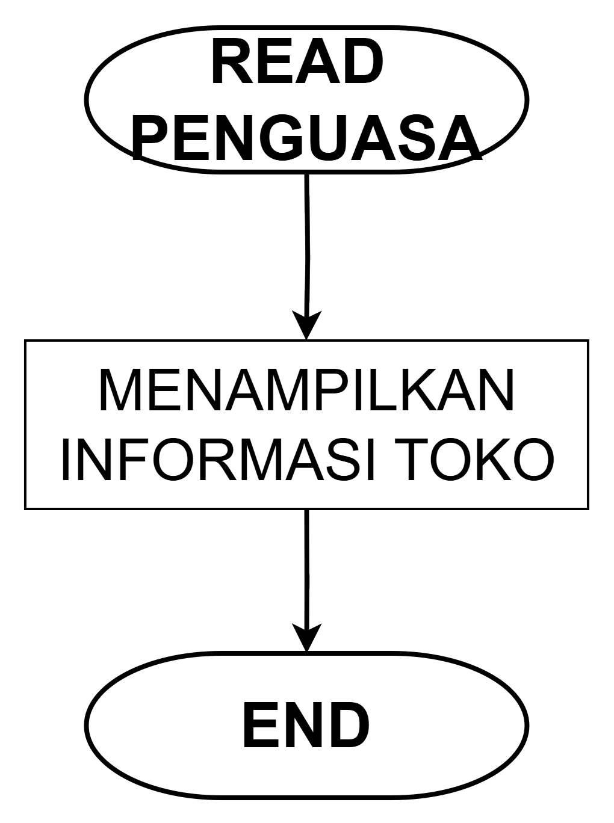

*2.8 Flowchart Read Penguasa/Admin*

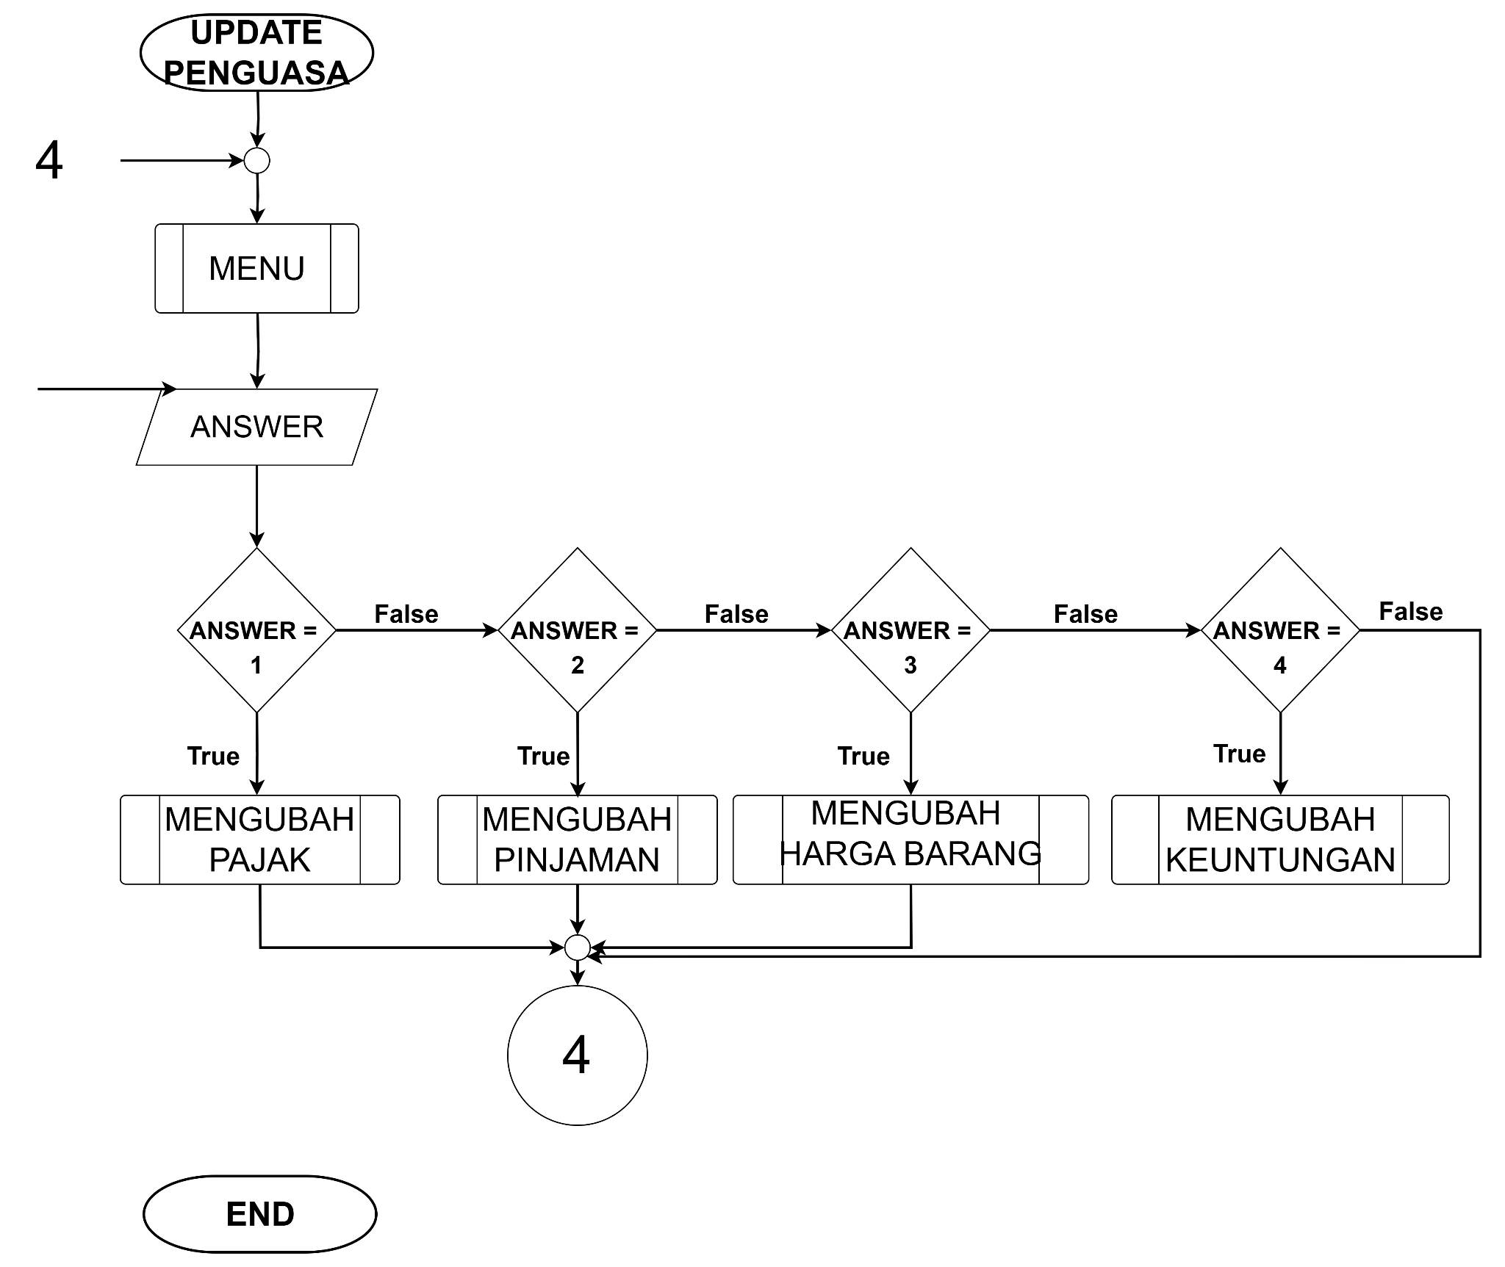

*2.9 Flowchart Update Penguasa/Admin*

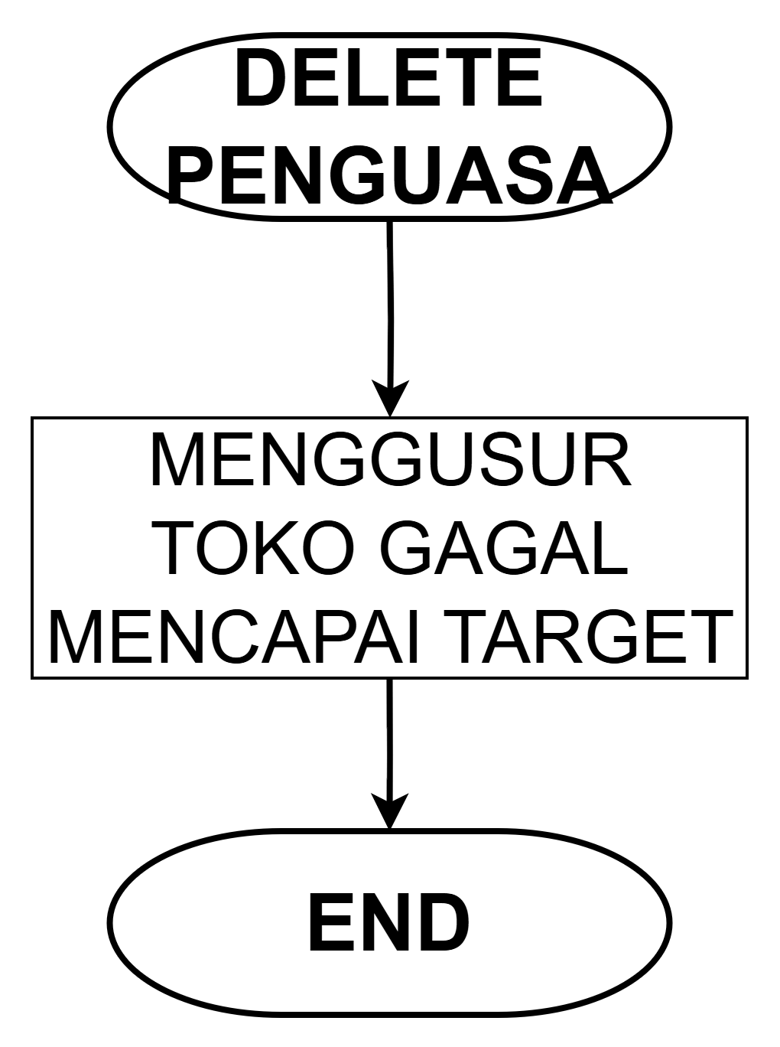

*2.10 Flowchart Delete Penguasa/Admin*

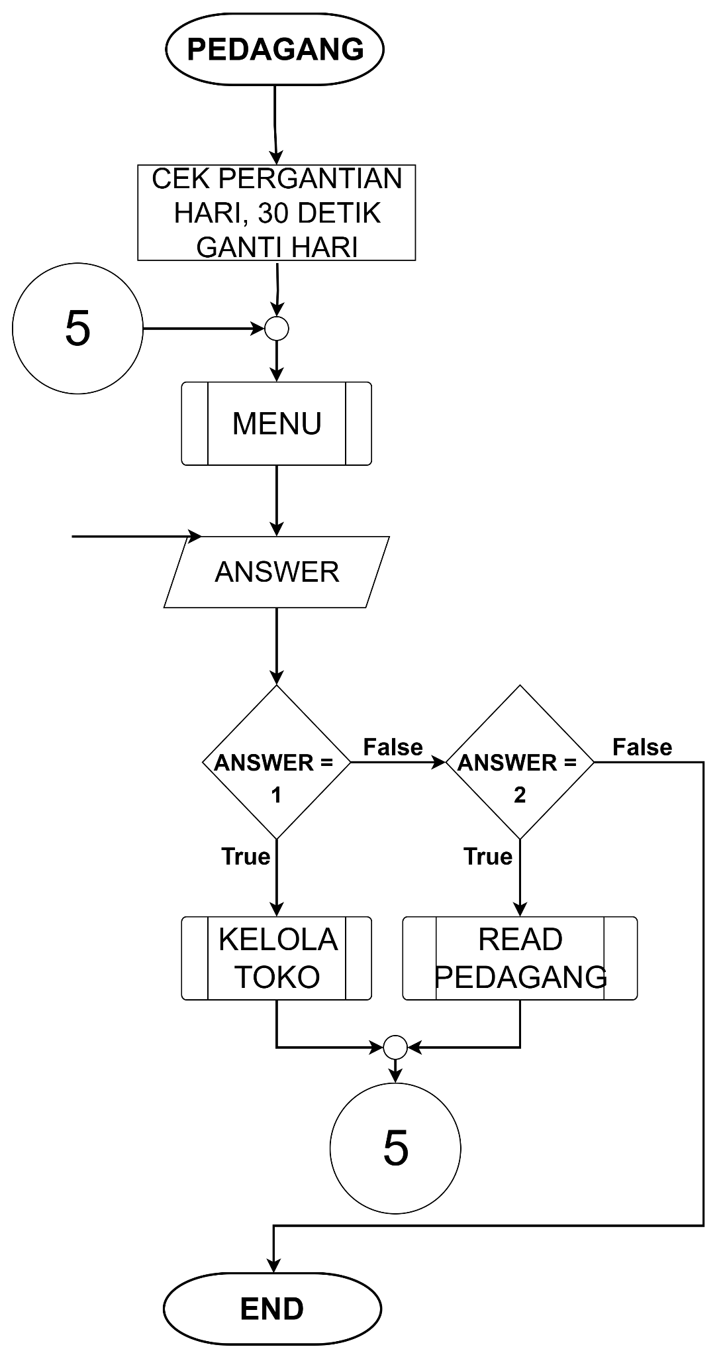

*2.11 Flowchart Pedagang/User*

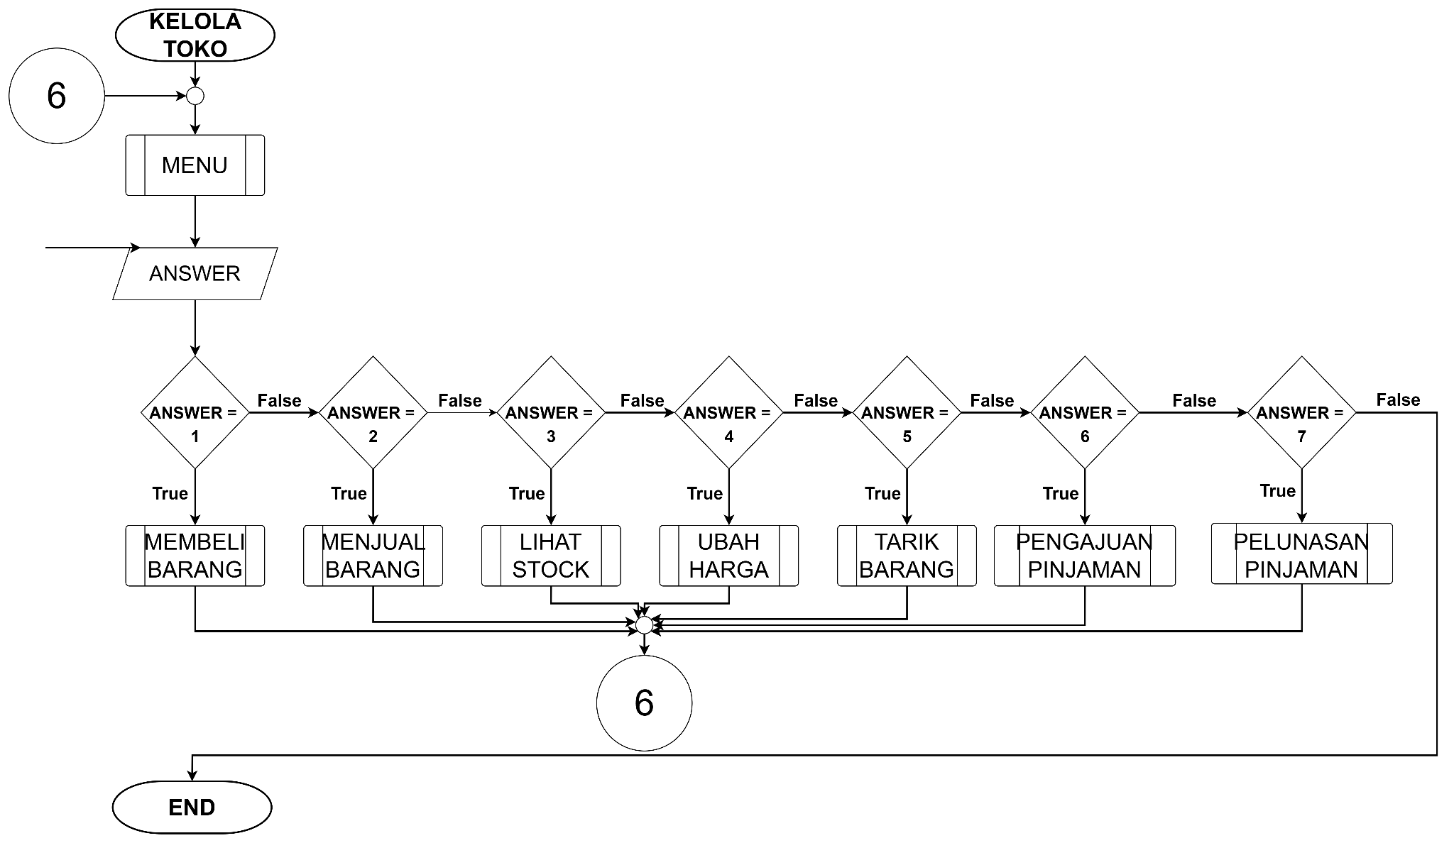

*2.12 Flowchart Kelola Toko Pedagang/User*

*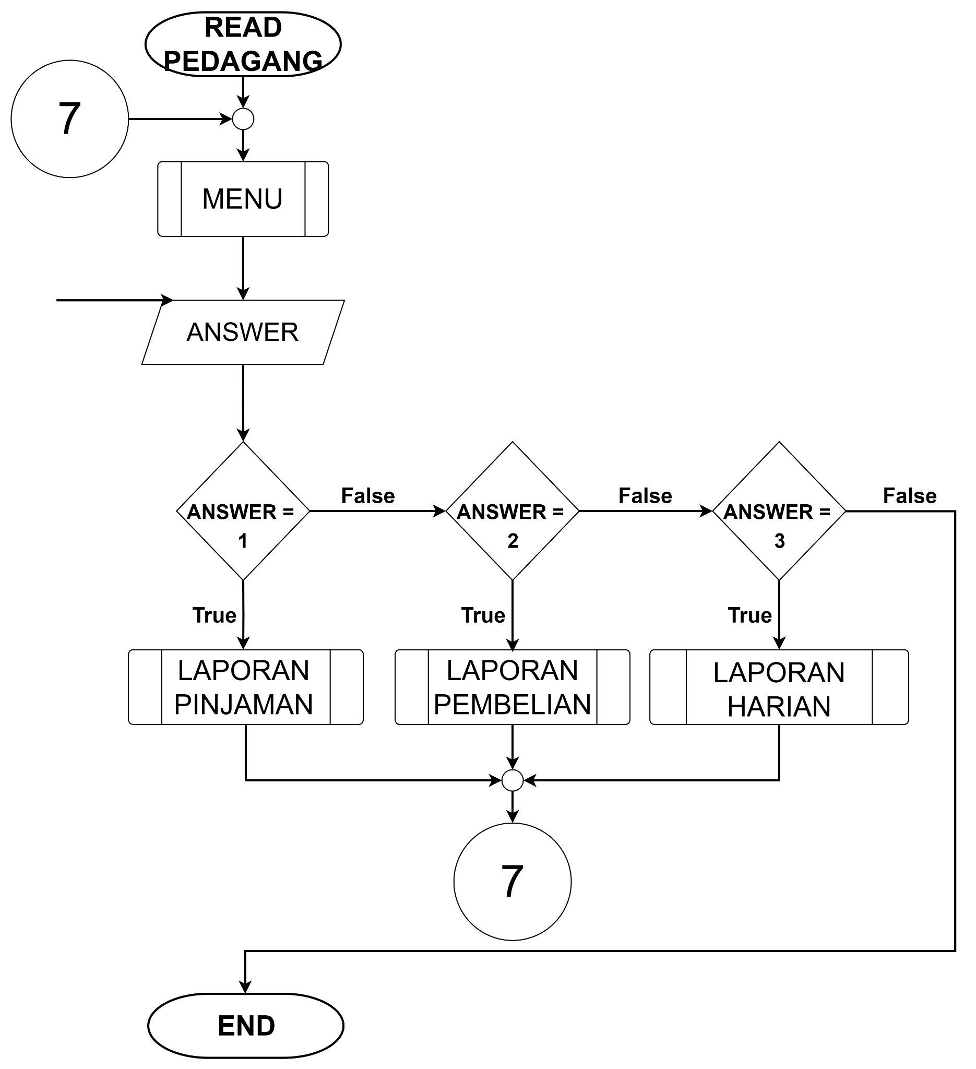2.13 Flowchart Read Pedagang/User*

# **OUTPUT PROGRAM**

**3.1 Register dan login akun**

**3.1 Tampilan awal**

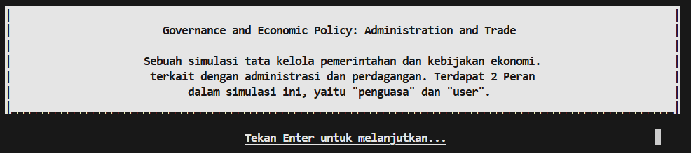

*Gambar 3.1.1 Tampilan awal sebelum login dan register*

**3.1.1 Tampilan login dan register**

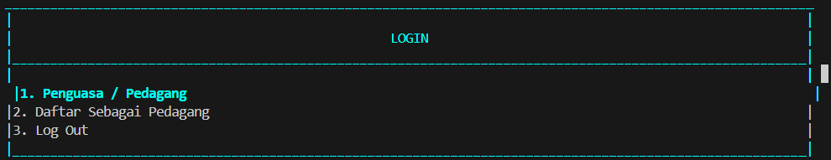

*Gambar 3.1.2 Tampilan menu login dan register*

**3.1.2 Login admin**

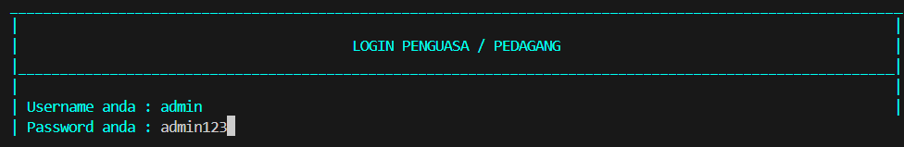

*Gambar 3.1.3 Tampilan login admin*

**3.1.3 Login error**

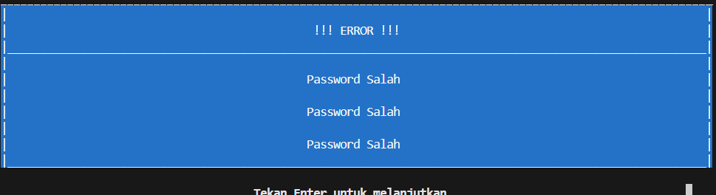

*Gambar 3.1.4 Pesan error login admin*

**3.1.4 Register akun**

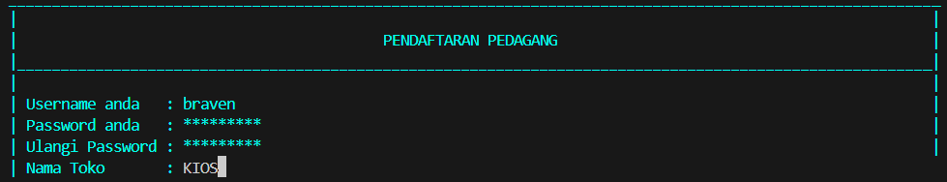

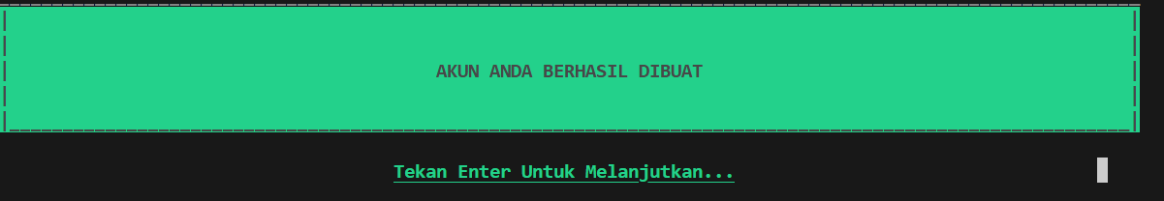

*Gambar 3.1.5 register akun*

**3.1.5 Pesan eror register**

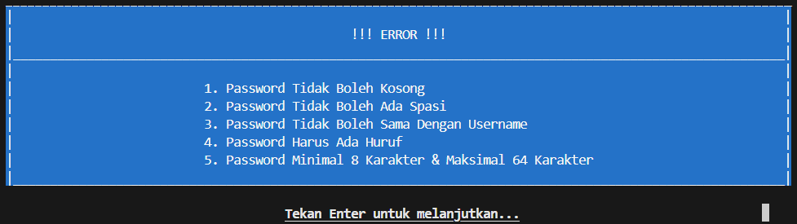

*Gambar 3.1.5 Tampilan error register*

**3.2 Menu admin**

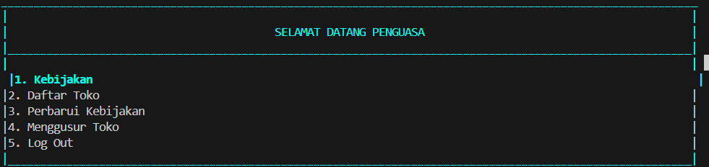

*Gambar 3.2 Tampilan login admin berhasil*

**3.2.1 Menu kebijakan**

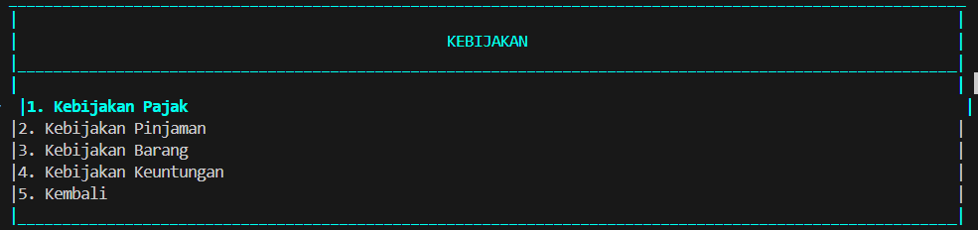

*Gambar 3.2.1 Menu kebijaka*n

**3.2.1.1 Kebijakan pajak**

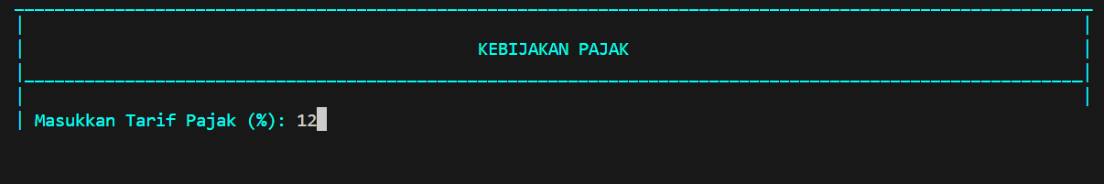

*Gambar 3.2.1.1 Menetapkan tarif pajak*

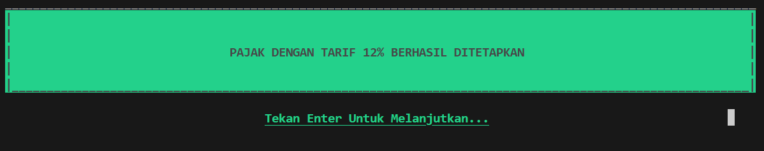

*Gambar 3.2.1.2 Pajak berhasil ditetapkan*

**3.2.2 Pesan error kebijakan pinjaman**

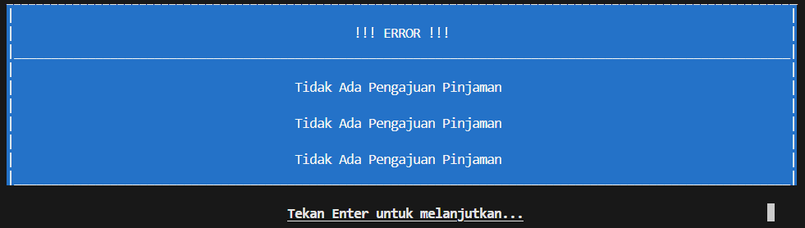

*Gambar 3.2.2 Tampilan tidak ada pengajuan*

**3.2.2.1 Tampilan jika ada pinjaman**

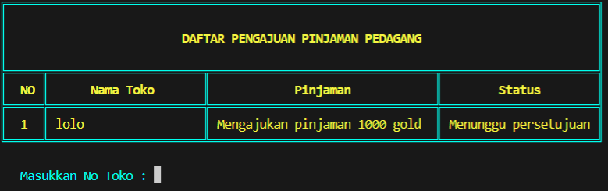

*Gambar 3.2.2.1 Pengajuan dari pedagang*

**3.2.3 Kebijakan barang**

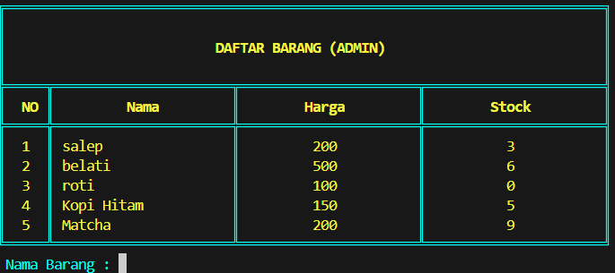

*Gambar 3.2.3 Menu kebijakan barang*

**3.2.4 Kebijakan keuntungan**

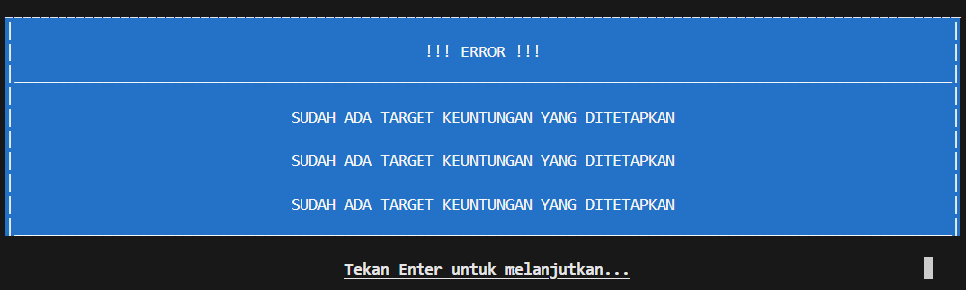

*Gambar 3.2.4 Tampilan kebijakan keuntungan*

**3.3 Daftar toko**

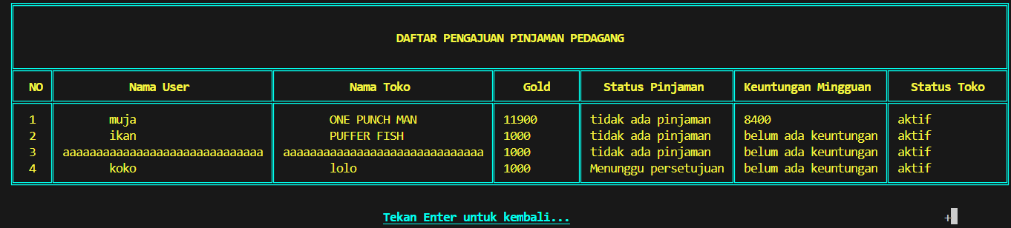

*Gambar 3.3 Daftar toko*

**3.4 Menu perbarui kebijakan**

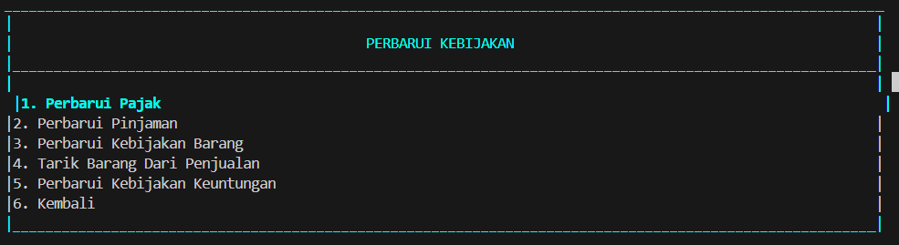

*Gambar 3.4 Tampilan perbarui kebijakan*

**3.4.1 Perbarui pajak**

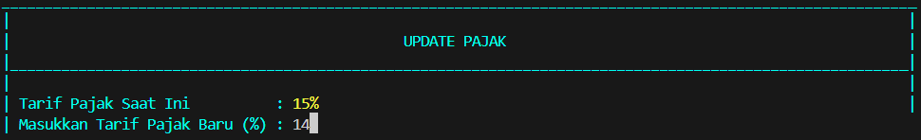

*Gambar 3.4.1 Memperbarui tarif pajak %*

**3.4.2 Perbarui pinjaman**

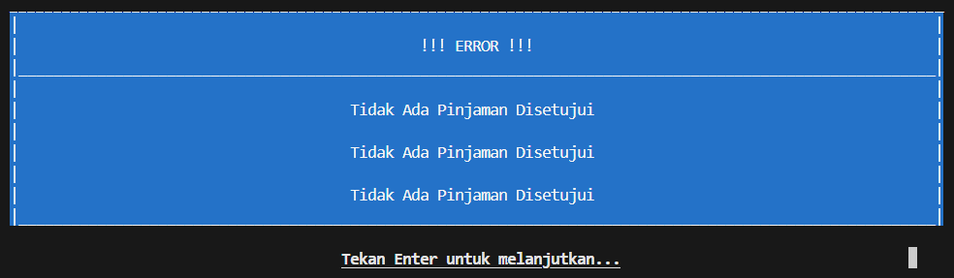

*Gambar 3.4.2 Memperbarui bunga pinjaman user*

**3.4.2.1 Perbarui pinjaman**

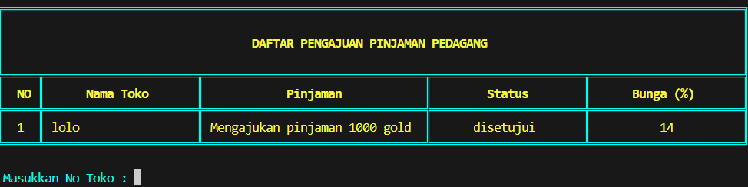

*Gambar 3.4.2.1 Tampilan jika ada pinjaman disetujui*

**3.4.3 Perbarui kebijakan barang**

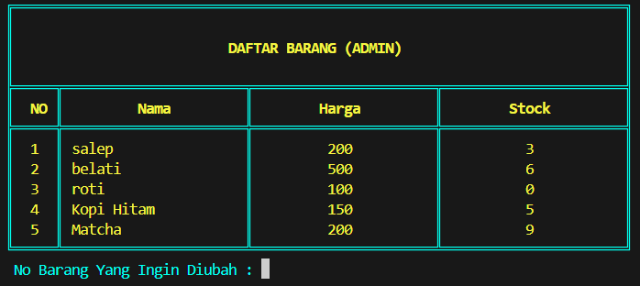

*Gambar 3.4.3 Memperbarui Nama, Harga, dan Stok*

**3.4.4 Tarik barang dari penjualan**

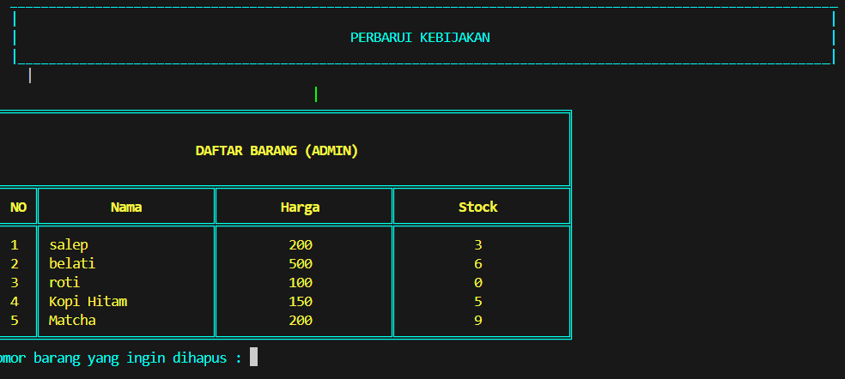

*Gambar 3.4.4 Menghapus barang dari pasar*

**3.4.5 Perbarui target keuntungan**

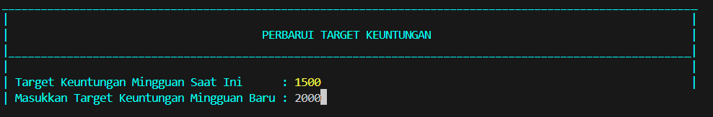

*Gambar 3.4.5 Memperbarui target keuntungan setiap toko*

**3.5 Menggusur toko**

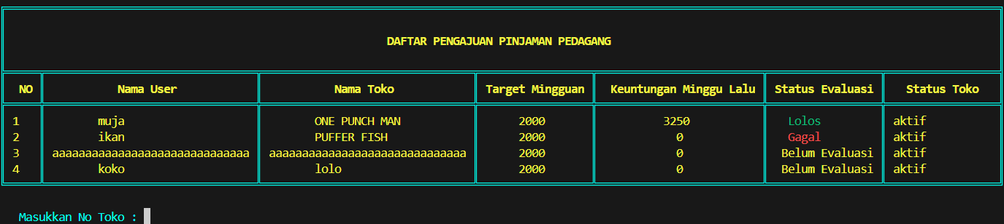

*Gambar 3.5 Menghapus toko ketika toko gagal mencapai target keuntungan.*

**3.6 Menu User/pedagang**

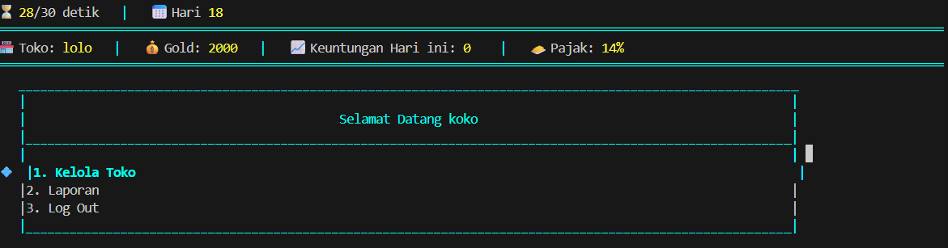

*Gambar 3.6 Tampilan login pedagang*

**3.6.1 Kelola toko**

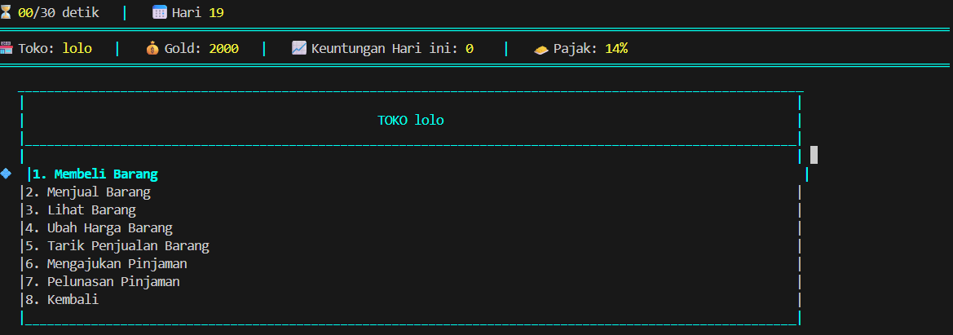

*Gambar 3.6.1 Tampilan kelola toko*

**3.6.2 Membeli barang**

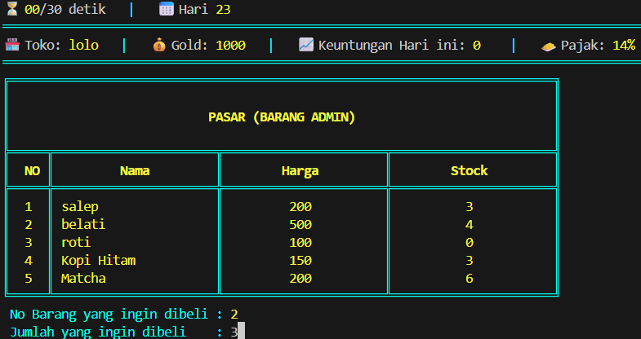

*Gambar 3.6.2 Membeli produk atau barang di pasar*

**3.6.2.1 Membeli barang berhasil**



*3.6.2.1 Berhasil membeli barang*

**3.6.3 Menjual barang**

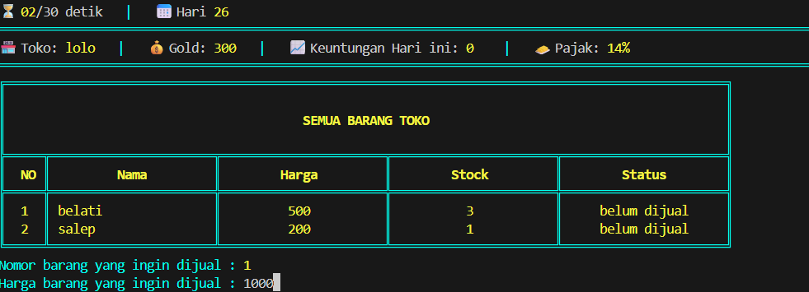

*Gambar 3.6.3 Menjual dan menentukan harga jual sendiri*

**3.6.3.1 Berhasil menjual barang**

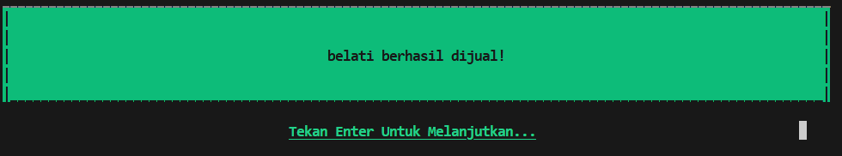

*Gambar 3.6.3.1 Tampilan berhasil menjual barang*

**3.6.4 Menu lihat barang**

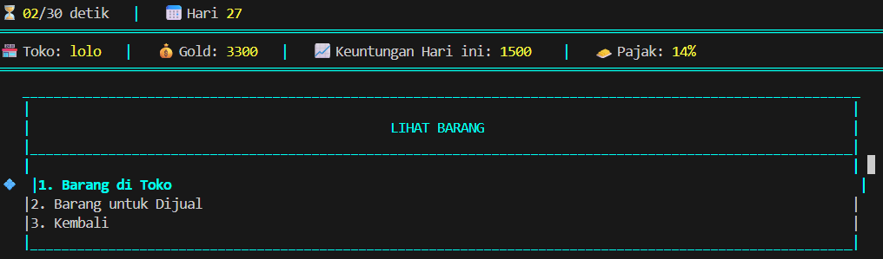

*Gambar 3.6.4 Dapat melihat daftar atau stok barang yang dimiliki*

**3.6.4.1 Barang yang ada di toko**

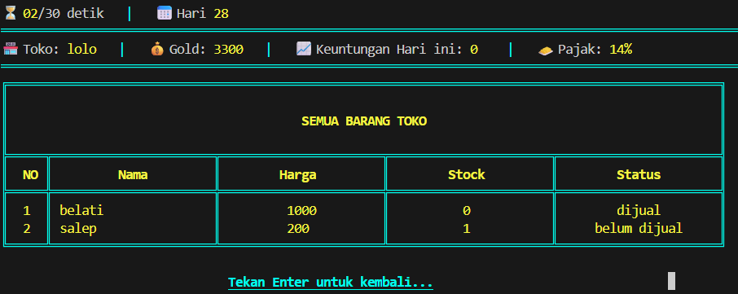

*Gambar 3.6.4.1 Tampilan barang di toko*

**3.6.4.2 Barang untuk di jual**

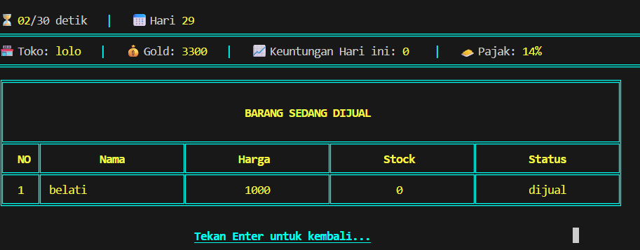

*Gambar 3.6.4.2 daftar barang yang sedang di jual*

**3.6.5 Ubah harga barang**

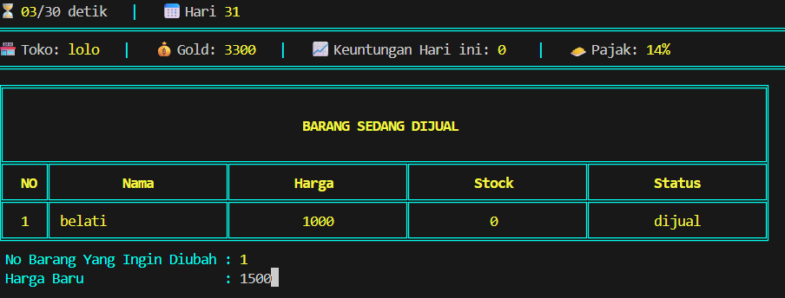

*Gambar 3.6.5 Dapat memperbarui harga jual ketika terlanjur menjual barang*

**3.6.5.1 Berhasil ubah harga barang**

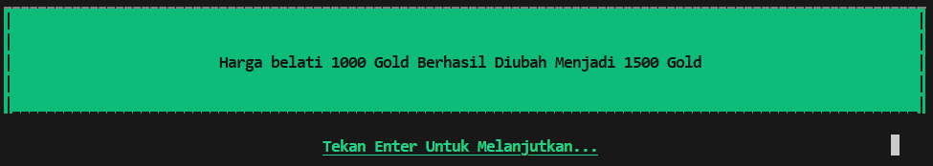

*Gambar 3.6.5.1 Tampilan berhasil ubah harga barang*

**3.6.6 Tarik penjualan barang**

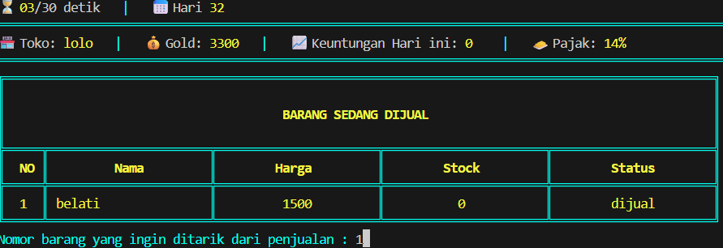

*Gambar 3.6.6 Menarik kembali barang dari status penjualan*

**3.6.6.1 Berhasil menarik penjualan**

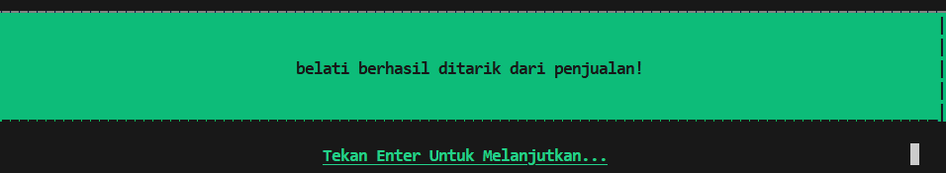

*Gambar 3.6.6.1 Tampilan berhasil menarik penjualan*

**3.6.7 Mengajukan pinjaman**

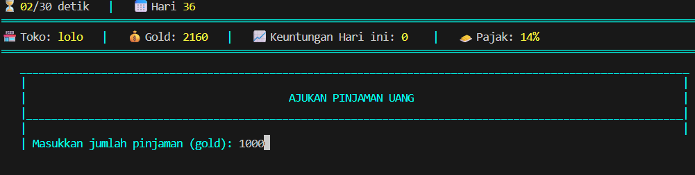

*Gambar 3.6.7 Mengisi jumlah gold yang ingin dipinjam ke penguasa apabila kekurangan modal.*

**3.6.7.1 Memiliki pinjaman yang belum lunas**

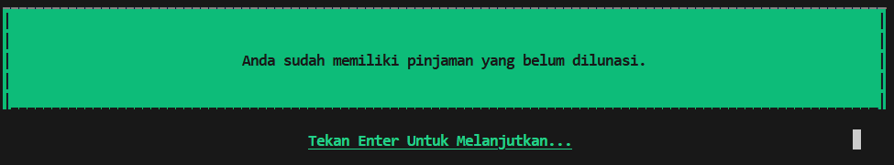

*Gambar 3.6.7.1 Tampilan jika memiliki pinjaman yang belum lunas*

**3.6.8 Pelunasan pinjaman**

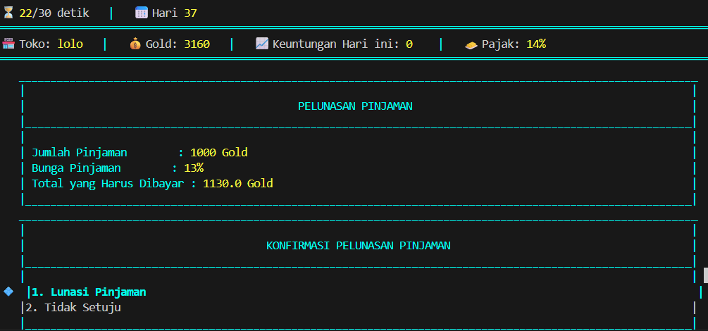

*Gambar 3.6.8 Melunaskan pinjaman*

**3.6.8.1 Pelunasan pinjaman**



*Gambar 3.6.7.2 Tampilan jika pinjaman telah lunas*

**3.7 Menu Laporan**

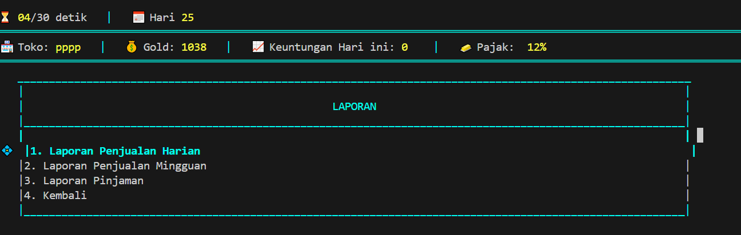

*Gambar 3.7 Tampilan menu laporan*

**3.7.1 Laporan Penjualan Harian**

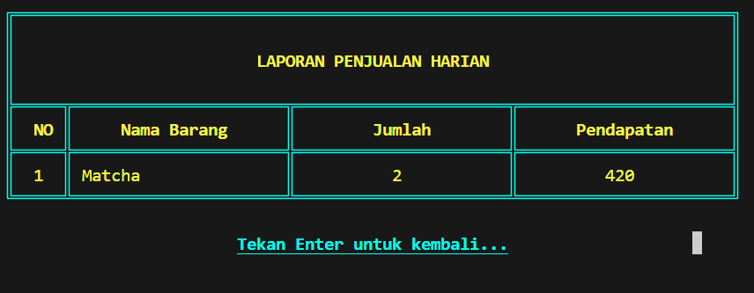

*Gambar 3.7.2 Menampilkan laporan penjualan harian*

**3.7.2 Laporan Penjualan Mingguan**

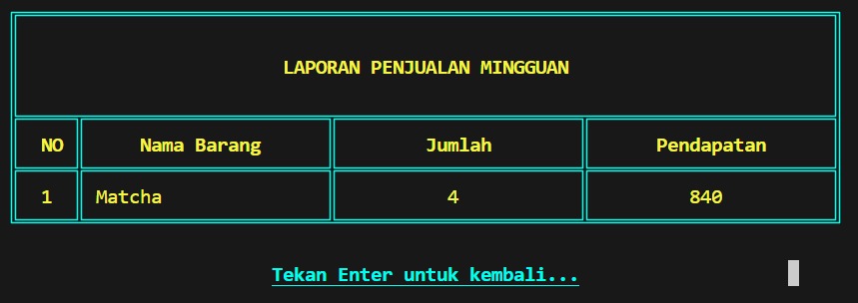

*Gambar 3.7.2 Menampilkan laporan penjualan mingguan*

**3.7.3 Laporan Pinjaman**



*Gambar 3.7.3.1 Menampilkan laporan pinjaman yang menunggu persetujuan penguasa*



*Gambar 3.7.3.2 Menampilkan laporan pinjaman yang telah disetujui penguasa dengan tarif bunga*

**3.8 Log out**

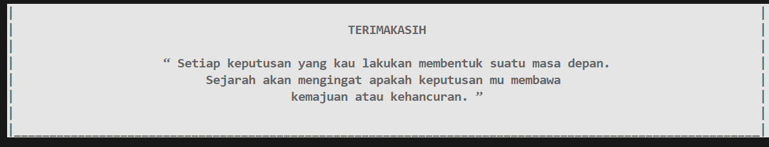

*Gambar 3.8 Tampilan Log out*

**3.9 Pergantian hari**



*Gambar 3.9 Tampilan ketika terjadi pergantian hari*

# **LANGKAH-LANGKAH GIT**

Sertakan tangkapan layar dari langkah-langkah git [lokal] sampai ke github [cloud]

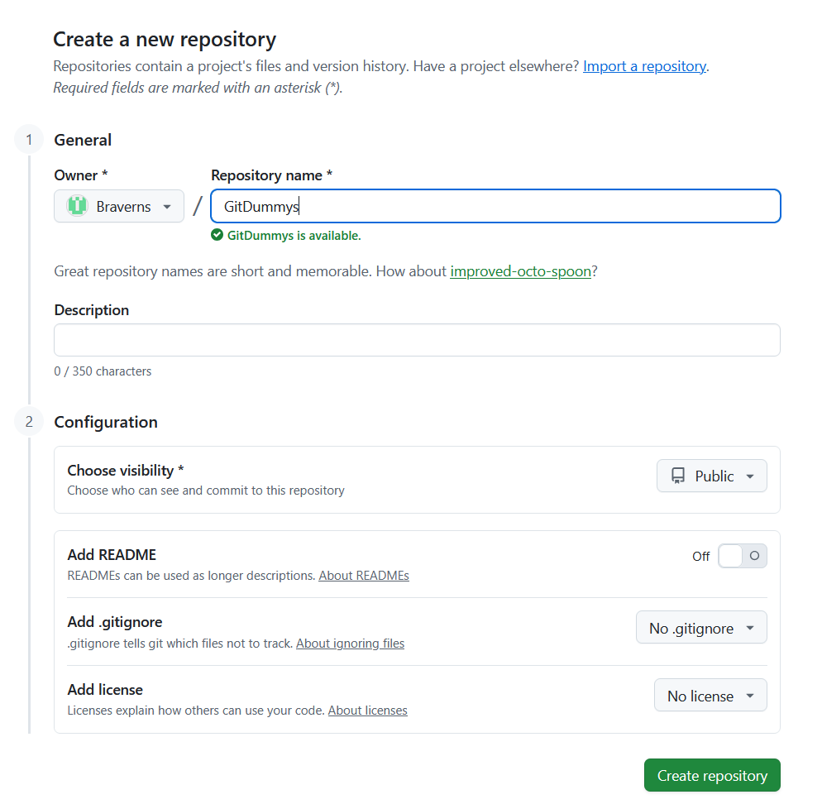

*Gambar 4.1 Ketua membuat repository baru*

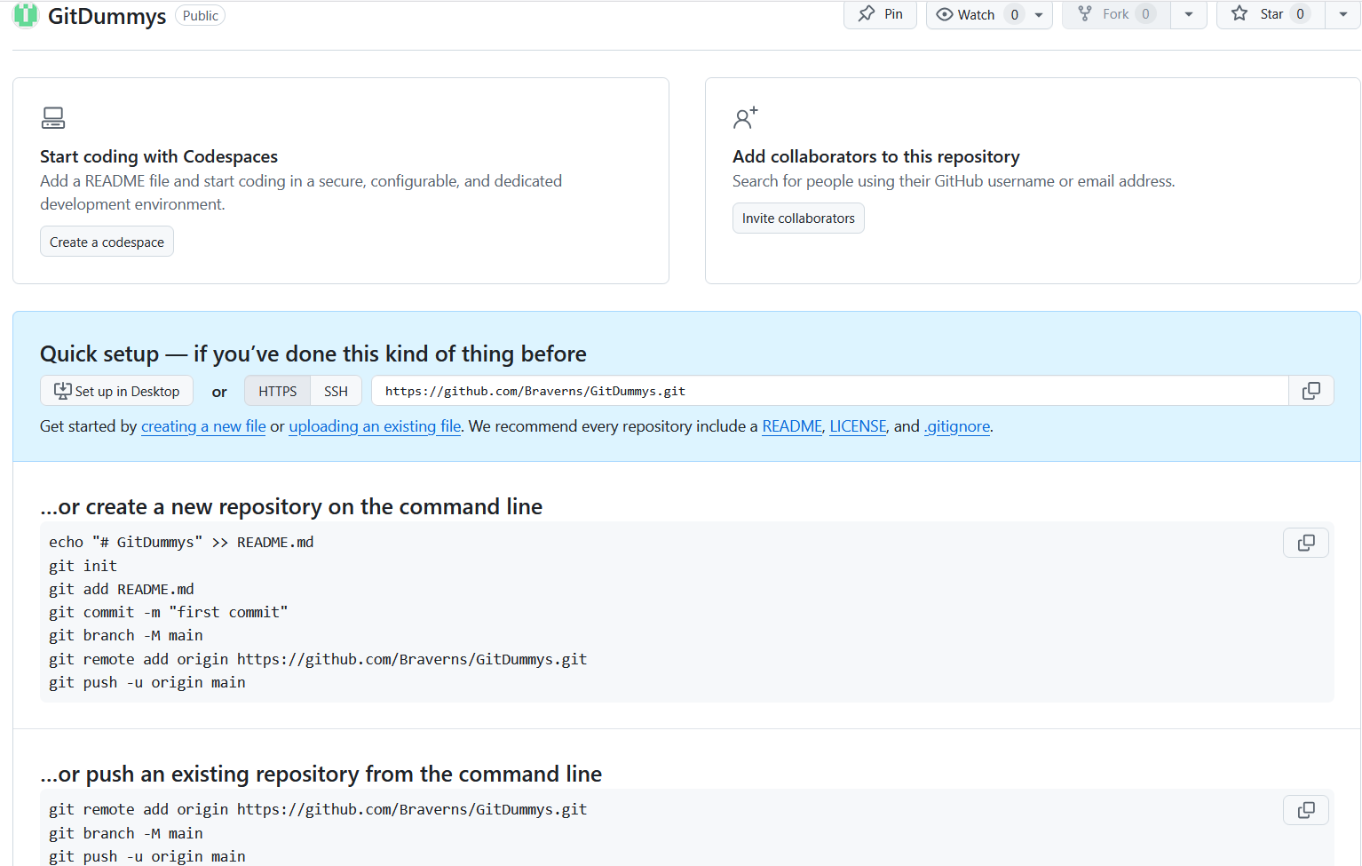

*Gambar 4.2 Tampilan setelah membuat repositor*y



*Gambar* *4.3 Menyambungkan folder dengan g*it



*Gambar* *4.4 Menghubungkan repository lokal*

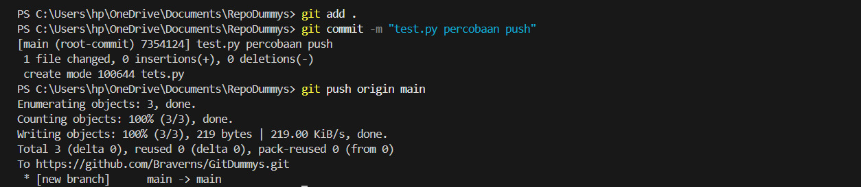

*Gambar 4.5 git add untuk menandai perubahan yang terjadi pada file, git commit untuk menyimpan perubahan dengan pesan commit, git push untuk mengirimkan perubahan file ke github*

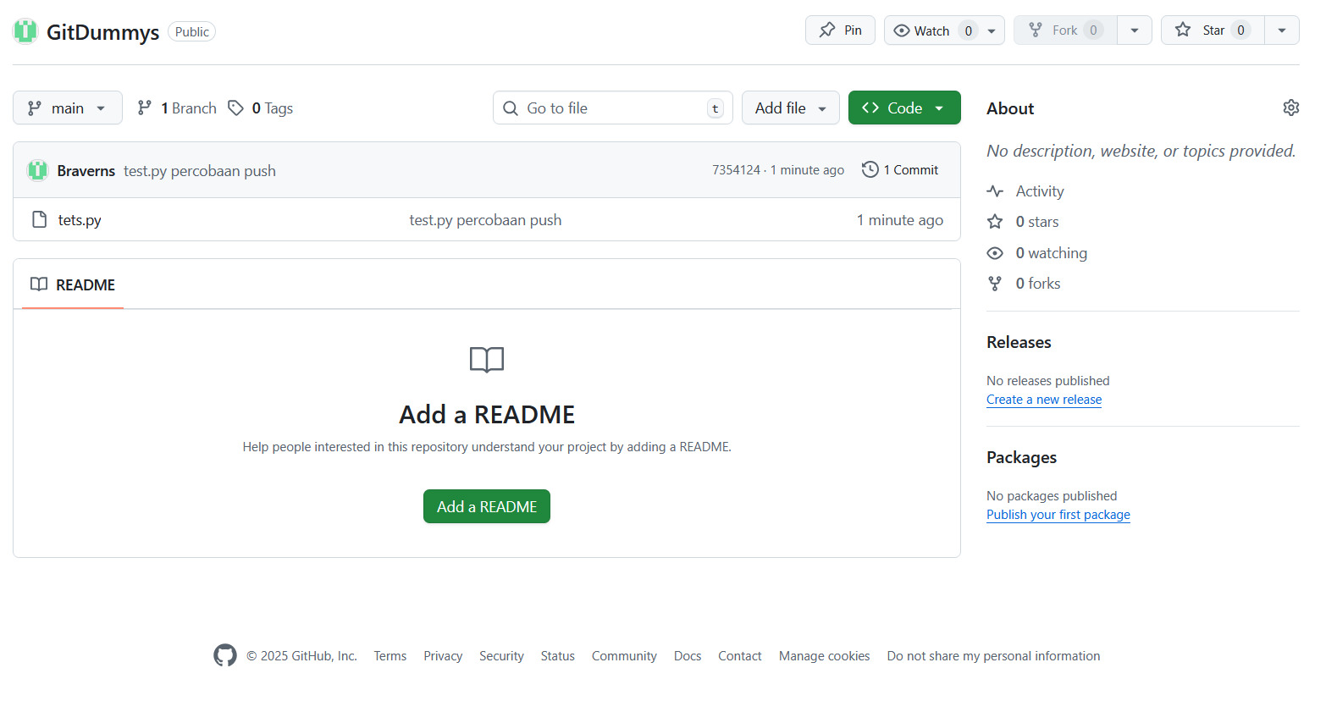

*Gambar 4.6 github telah diperbatui dengan perubahan*

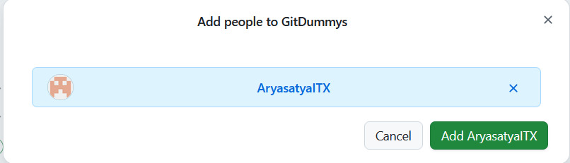

*Gambar 4.7 Mengundang github anggota ke repository*

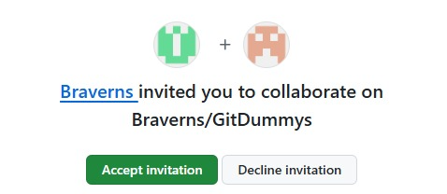

*Gambar 4.8 anggota menerima undangan repository ketua*

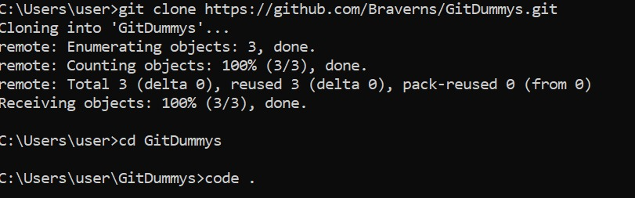

*Gambar 4.9 anggota membuat salinan repository*



*Gambar 4.10 anggota membuat branch baru*

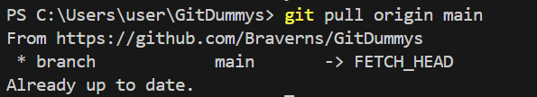

*Gambar 4.11 mengambil perubahan dari branch main*



*Gambar 4.12 anggota menandai perubahan file*

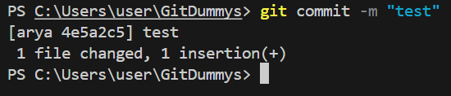

*Gambar 4.13 anggota menyimpan perubahan dengan pesan commit*

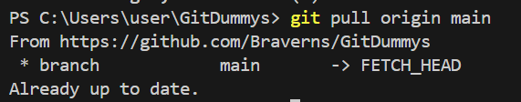

*Gambar 4.14 menggabungkan perubahan branch anggota dengan perubahan branch main*

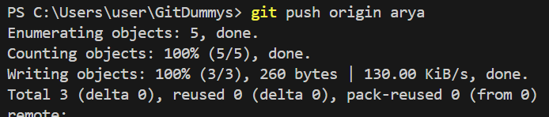

*Gambar 4.15 anggota mendorong perubahan ke branch anggota di repository github*

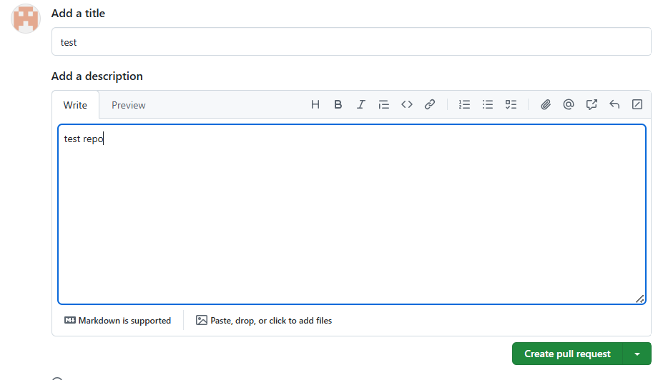

*Gambar 4.16 anggota meminta ketua menyetujui perubahan yang dilakukan anggota*

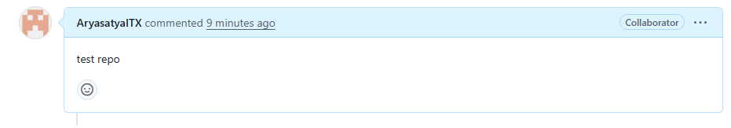

*Gambar 4.17 anggota menunggu persetujuan dari ketua*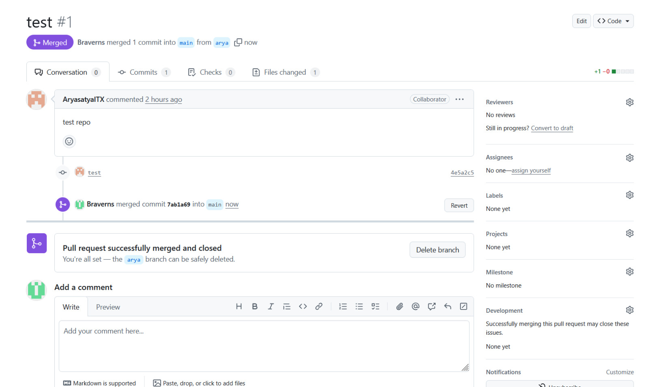

*Gambar 4.18 Ketua melihat pesan commit anggota dan menyetujui perubahan anggota*

# **DESKRIPSI PEMBAGIAN TUGAS**

1. **Ahmad Mujahid** :

* Membuat data,
* Login, Menu,
* Penguasa(admin),
* Pedagang(admin),
* Crud fitur barang,
* Fitur lihat daftar barang(admin & user),
* Bot,
* Waktu,
* Membuat users json ,
* Membuat Time data json,
* Dekorasi program.

1. **Aryasatya Rakha Phanyputra** :

* Mengerjakan bagian Kebijakan pajak
* Update pajak,
* Serta ikut membantu dalam membuat laporan.

1. **Yoga Pramudya Ananta** :

* Mengerjakan bagian read,
* Pengajuan,
* Pelunasan pinjaman.
* Selain itu berpartisipasi dalam pembuatan laporan.